**9-а класс**

Русский язык

<https://infourok.ru/distancionnoe-zadanie-9-klass-russkij-yazyk-4263249.html>

Литература

<https://infourok.ru/distancionnoe-zadanie-9-klass-literatura-4263246.html>

Английский язык

Учитель: Ходжаева Ольга Леонидовна

Предмет: английский язык

Класс: 9 А-В

Когда: **28 апреля 2020**

Тема: **Какие курсы ты закончил?**

**План урока**

**1. Вводная часть** (оборудование: учебник, тетрадь, ручка)

**2. Задание для изучения:** упр 1 с 166 учебника

1. **Задания, выполняемые на уроке:**

1.Для выполнения задания Вам необходимо записать в тетради число, тему урока, номер упражнения (упр 1 стр 166 учебника)

2.Повторите лексику предыдущего урока, проговорите ее вслух

3. прочитайте вслух ответы Коринны , переведите их, выписывая незнакомые слова в тетрадь с переводом

**4. Домашнее задание:** выполните письменно в тетради перевод вопросов под картинкой (та же страница 166), и пронумеруйте их в той последовательности, в которой звучали переведенные Вами ранее ответы девочки. То есть соотнесите вопрос с ответом. Например: How did you learn English? – Как ты учила английский? – цифра 3, потому что ответ на этот вопрос был третьим

**5. Отчет:** фотографии классной работы и выполненного домашнего задания

выслать на почту **hodzhaeva@rambler.ru**

1) Указать тему письма: Дата Предмет ФИО

2) Прикрепить фотографию выполненной классной работы и домашнего задания;

За задания, выполненные в классе, и домашнее задание выставляются отдельные отметки.

Задания принимаются **до 30 апреля 2020**

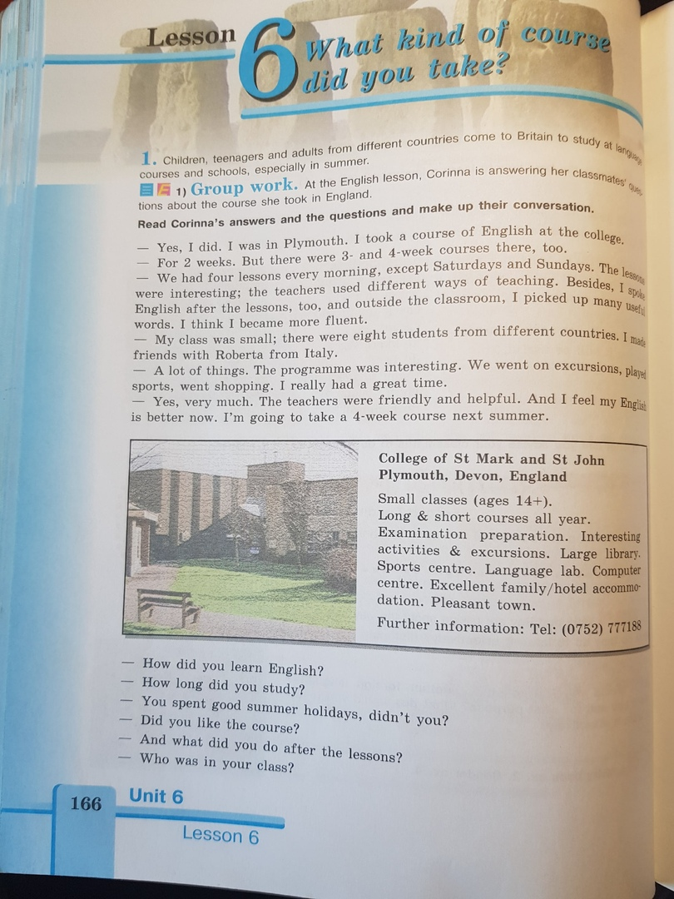

Учитель: Ходжаева Ольга Леонидовна

Предмет: английский язык

Класс: 9 А-В

Когда: **21 апреля 2020**

Тема: **Урок английского в американской школе**

**(отрывок из произведения М. Мегориан «Домой»)**

**План урока**

**1. Вводная часть** (оборудование: книга для чтения, тетрадь, ручка)

**2. Задание для изучения:** упр 6 с 88 книги для чтения

1. **Задания, выполняемые на уроке:** 
   1. Для выполнения задания Вам необходимо записать в тетради число, тему урока, номер упражнения (упр 6 с 88 книги для чтения)
   2. прочитайте вслух текст, переведите его, выписывая незнакомые слова в тетрадь с переводом

**4. Домашнее задание:** выполните письменно в тетради ответы на вопросы по прочитанному тексту упр 6.2 стр 89 книги для чтения

**5. Отчет:** фотографии классной работы и выполненного домашнего задания

выслать на почту **hodzhaeva@rambler.ru**

1) Указать тему письма: Дата Предмет ФИО

2) Прикрепить фотографию выполненной классной работы и домашнего задания;

За задания, выполненные в классе, и домашнее задание выставляются отдельные отметки.

Задания принимаются **до 05 мая 2020**

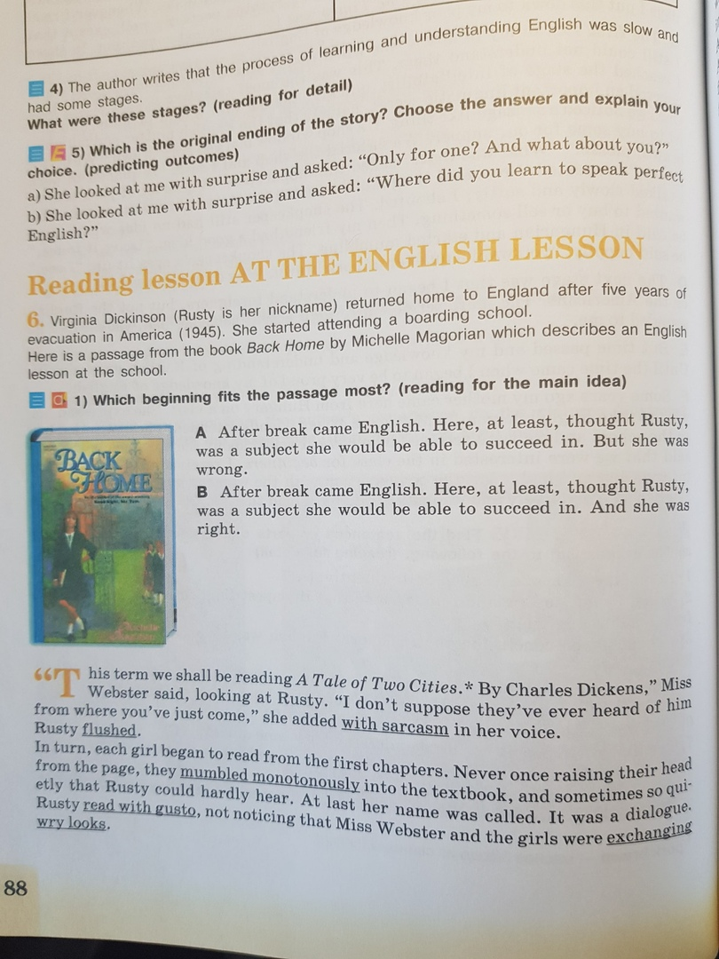

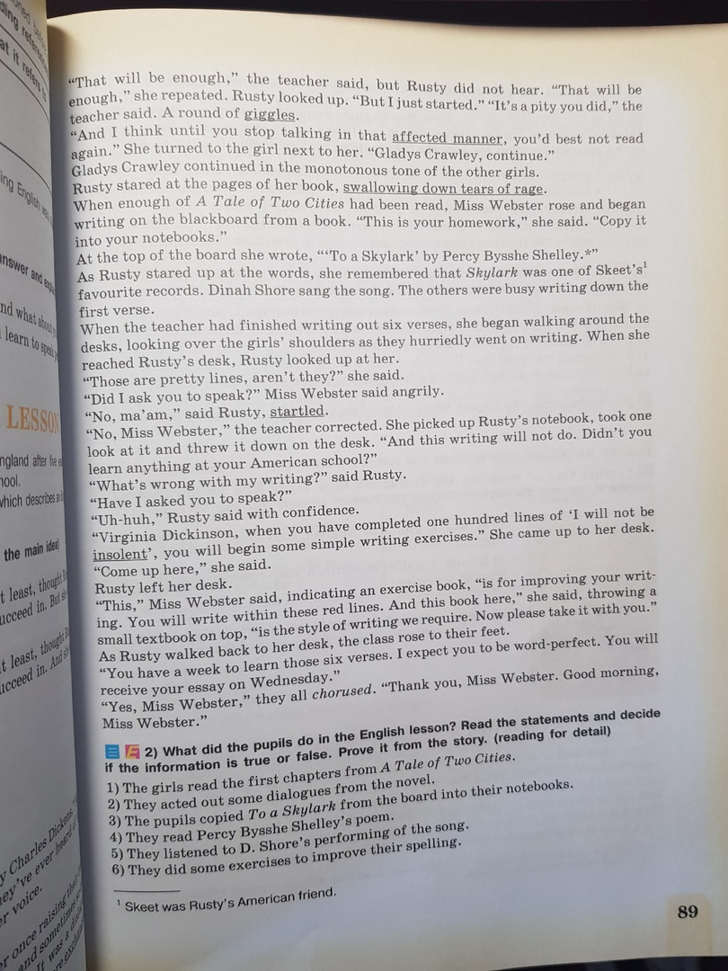

Алгебра

**1).** Учитель: Размадзе Н.А.

Предмет: алгебра

Класс: 9 «А»

Когда: 28.04

Тема: Решение уравнений, сводящихся к квадратным.

**План урока**

**1. Вводная часть** (оборудование: учебник, линейка, карандаш, ручка и т.д.)

**2. Задание для изучения:**

<https://cloud.mail.ru/public/26pU/Pv1L6GR8G>

**(когда откроется, нажать кнопку «скачать»)**

**3. Задания, выполняемые на уроке**:

<https://cloud.mail.ru/public/26pU/Pv1L6GR8G>

**(когда откроется, нажать кнопку «скачать»)**

**4. Домашнее задание:**

<https://cloud.mail.ru/public/26pU/Pv1L6GR8G>

**5. Отчет:** фотографии классной работы и выполненного домашнего задания

**выслать на почту:** [**niniko5331@mail.ru**](mailto:niniko5331@mail.ru) **или в VKNinaRazmadze**

1) Указать тему письма: **Дата Предмет ФИО**

2) Прикрепить фотографию выполненной классной работы и домашнего задания;

За задания, выполненные в классе, и домашнее задание выставляются отдельные отметки.

Задания принимаются **до 20-00, 28.04**

**2).** Учитель: Размадзе Н.А.

Предмет: алгебра

Класс: 9 «А»

Когда: 29.04

Тема: Решение систем уравнений второй степени.

**План урока**

**1. Вводная часть** (оборудование: учебник, линейка, карандаш, ручка и т.д.)

**2. Задание для изучения:**<https://cloud.mail.ru/public/4V74/2QcVtNPBN>

**(когда откроется, нажать кнопку «скачать»)**

**3. Задания, выполняемые на уроке:**<https://cloud.mail.ru/public/4V74/2QcVtNPBN>

**4. Домашнее задание:** <https://cloud.mail.ru/public/4V74/2QcVtNPBN>

**5. Отчет:** фотографии классной работы и выполненного домашнего задания

**выслать на почту:** [**niniko5331@mail.ru**](mailto:niniko5331@mail.ru) **или в VKNinaRazmadze**

1) Указать тему письма: **Дата Предмет ФИО**

2) Прикрепить фотографию выполненной классной работы и домашнего задания;

За задания, выполненные в классе, и домашнее задание выставляются отдельные отметки.

Задания принимаются **до 20-00, 29.04**

**3).** Учитель: Размадзе Н.А.

Предмет: алгебра

Класс: 9 «А»

Когда: 30.04

Тема: График линейной функции.

**План урока**

**1. Вводная часть** (оборудование: учебник, линейка, карандаш, ручка и т.д.)

**2. Задание для изучения:** <https://infourok.ru/videouroki/3085>

**3. Задания, выполняемые на уроке:** Стр. 282, №634 (1,3)

**4. Домашнее задание:** Стр. 282, № 634(2,4)

**5. Отчет:** фотографии классной работы и выполненного домашнего задания

**выслать на почту:** [**niniko5331@mail.ru**](mailto:niniko5331@mail.ru) **или в VKNinaRazmadze**

1) Указать тему письма: **Дата Предмет ФИО**

2) Прикрепить фотографию выполненной классной работы и домашнего задания;

За задания, выполненные в классе, и домашнее задание выставляются отдельные отметки.

Задания принимаются **до 20-00, 30.04**

**4).** Учитель: Размадзе Н.А.

Предмет: алгебра

Класс: 9 «А»

Когда: 30.04

Тема: График квадратичной функции.

**План урока**

**1. Вводная часть** (оборудование: учебник, линейка, карандаш, ручка и т.д.)

**2. Задание для изучения:**<https://cloud.mail.ru/public/7sia/snacss4Qx>

**(когда откроется, нажать кнопку «скачать»)**

**3. Задания, выполняемые на уроке:** Стр. 282, №635(4), 636(1)

**4. Домашнее задание.** Стр. 282, №635(5,6)

**5. Отчет:** фотографии классной работы и выполненного домашнего задания

**выслать на почту:** [**niniko5331@mail.ru**](mailto:niniko5331@mail.ru) **или в VKNinaRazmadze**

1) Указать тему письма**: Дата Предмет ФИО**

2) Прикрепить фотографию выполненной классной работы и домашнего задания;

За задания, выполненные в классе, и домашнее задание выставляются отдельные отметки.

Задания принимаются **до 20-00, 30.04**

Геометрия

**1).** Учитель: Размадзе Н.А.

Предмет: геометрия

Класс: 9 «А»

Когда: 28.04

Тема: Повторение по темам «Треугольники», «Подобные треугольники».

**План урока**

**1. Вводная часть** (оборудование: учебник, линейка, карандаш, ручка и т.д.)

**2. Задание для изучения:** <https://infourok.ru/videouroki/3266>

**3. Задания, выполняемые на уроке**<https://cloud.mail.ru/public/3CLA/AGCBaLS2s>

**(когда откроется, нажать кнопку «скачать»)**

**4. Домашнее задание:** <https://cloud.mail.ru/public/3CLA/AGCBaLS2s>

**5. Отчет:** фотографии классной работы и выполненного домашнего задания

**выслать на почту** [**niniko5331@mail.ru**](mailto:niniko5331@mail.ru) **или в VKNinaRazmadze**

1) Указать тему письма: **Дата Предмет ФИО**

2) Прикрепить фотографию выполненной классной работы и домашнего задания;

За задания, выполненные в классе, и домашнее задание выставляются отдельные отметки.

Задания принимаются **до 20-00, 28.04**

**2).** Учитель: Размадзе Н.А.

Предмет: геометрия

Класс: 9 «А»

Когда: 29.04

Тема: Повторение по теме «Окружность».

**План урока**

**Вводная часть** (оборудование: учебник, линейка, карандаш, ручка и т.д.)

**2. Задание для изучения:**

<https://infourok.ru/videouroki/3231>

<https://infourok.ru/videouroki/3280>

<https://infourok.ru/videouroki/3278>

<https://infourok.ru/videouroki/3279>

**3. Задания, выполняемые на уроке:** стр. 166, №631, 635

**4. Домашнее задание:** стр. 171, №652, 653, 654

**5. Отчет:** фотографии классной работы и выполненного домашнего задания

**выслать на почту** [**niniko5331@mail.ru**](mailto:niniko5331@mail.ru) **или в VKNinaRazmadze**

1) Указать тему письма: **Дата Предмет ФИО**

2) Прикрепить фотографию выполненной классной работы и домашнего задания;

За задания, выполненные в классе, и домашнее задание выставляются отдельные отметки.

Задания принимаются **до 20-00, 29.04**

Информатика и ИКТ

Учитель: Багаева Е.В.

Предмет: Информатика

Класс: 9 а, б, в

**Период выполнения:**27.04-01.05.2020 г

**Тема:**История программного обеспечения и ИКТ

**Форма проведения урока:**

Самостоятельная работа обучающихся. Работа с учебником. Задания выполнять в тетради по информатике.

**Задания с указанием образовательного ресурса:**

1). Посмотреть обучающий фильм. <https://youtu.be/KW76U0cYHJQ>

2) Информатика 9 класс. Учебник. Семакин И.Г., Залогова Л.А.

Электронная версия учебника (<https://uchebnikionline.ru/uchebniki/9-klass/informatika-9-klass-uchebnik-semakin-i-g-zalogova-l-a>)

Тема: «История программного обеспечения и ИКТ», параграф 24, стр. 175-184 прочитать, составить конспект параграфа.

**Форма предоставления работы:**

Фотоработы с выполненными заданиям из учебникапереслать на электронную почту педагога [bagaeva.alena@yandex.ru](mailto:bagaeva.alena@yandex.ru)

1) Указать тему письма: ФИО (ученика), Класс

2) Прикрепить фотографию выполненной работы в тетради;

**Дата предоставления работы:**

до 02.05.2020 г

**Текущая аттестация оценивание:**

за выполненную работу обучающийся получает отметку.

История

Учитель: Костюкевич Л.А.

Предмет: история

Класс: 9а, 9б, 9в.

Когда: 27.04.20

Тема:Начало русско-японской войны 1904-1905 гг. Осада Порт-Артура.

План урока

1. Вводная часть (оборудование: учебник, ручка, компьютер)
2. Задание для изучения (учебник часть II, § 29 с.82-86)
3. Задание, выполняемое на уроке:

а) прочитать текст параграфа, записать план урока (4 пункта);

б) ответить на вопросы:

- назвать две основные задачи внешней политики Николая II (с.82);

- какие договоры и с какой страной были подписаны в 1896 и 1898 году;

- сколько длилась осада Порт-Артура (с. 84).

4. Домашнее задание:ответить письменно на вопрос 3, с 87.

**Отчёт**

1. Выполнить все указанные выше задания.
2. Прислать фотографию классной работы и домашнего задания по следующему адресу: **costyukewi4@yandex.ru**
3. Письмо подписать: имя ученика, класс
4. Задания принимаются **до 30.04.2020**

Учитель: Костюкевич Л.А.

Предмет: история

Класс: 9а, 9б, 9в.

Когда: 28.04.20

Тема: Ход военных действий русско-японской войны в 1905 году. Окончание войны.

План урока

1. Вводная часть (оборудование: учебник, ручка, компьютер)
2. Задание для изучения (учебник часть II, § 29 с.86 -87)
3. Задание, выполняемое на уроке:

а) прочитать текст параграфа, записать план урока (2 пункта);

б) ответить на вопросы:

- почему 2-я Тихоокеанская эскадра потерпела поражение в Цусимском сражении (с.86);

- каковы причины сближения России и Англии (с.87);

- работа с картой (с.85): ответить на вопрос: назовите места главных сражений Русско-японской войны на суше и море.

# 4. Домашнее задание: прочитать текст параграфаи ответить на вопрос 5 (с.87).

**Отчёт**

1. Выполнить все указанные выше задания.
2. Прислать фотографию классной работы и домашнего задания по следующему адресу: **costyukewi4@yandex.ru**
3. Письмо подписать: имя ученика, класс
4. Задания принимаются **до 30.04.2020**

Учитель: Костюкевич Л.А.

Предмет: история

Класс: 9а, 9б, 9в.

Когда: 29.04.20

Тема: Первая российская революция 1905 года.

План урока

1. Вводная часть (оборудование: учебник, ручка, компьютер)
2. Задание для изучения (учебник часть II,§ 30 с.88-93)
3. Задание, выполняемое на уроке:

а) прочитать текст параграфа, записать план урока (7 пунктов);

б) ответить на вопросы:

- назовите причины Первой российской революции;

- почему события 9 января назвали «Кровавым воскресеньем»;

- назовите районы Российской империи, охваченные крестьянскими восстаниями (с.89);

- назовите основные положения Манифеста « Об усовершенствовании государственного порядка», с.91-92..

4.Домашнее задание: прочитать текст параграфа и ответить письменно на вопрос 4, с.96.

**Отчёт**

1. Выполнить все указанные выше задания.
2. Прислать фотографию классной работы и домашнего задания по следующему адресу: **costyukewi4@yandex.ru**
3. Письмо подписать: имя ученика, класс
4. Задания принимаются **до 30.04.2020**

Обществознание (включая экономику и право)

Учитель: Костюкевич Л.А.

Предмет: обществознание

Класс: 9а, 9б

Когда: 28.04.20

Тема:Правовое регулирование в сфере образования.

План урока

1. Вводная часть (оборудование: учебник, ручка, компьютер)
2. Задание для изучения (§ 23 с.184-192)
3. Задание, выполняемое на уроке:

а) прочитать текст, с.184-192;

б) ответить письменно на вопросы:

- какие документы составляют основу правового регулирования в сфере образования;

- как закон «Об образовании в Российской Федерации» классифицирует уровни образования (с.186);

- назовите обязанности обучающихся (с.189).

4. Домашнее задание:

А) Прочитать текст  
 Б) Ответить письменно на вопрос 2, с.183;

В) Выполнить тест:

Задание 1

Поставьте в правильном порядке ступени образования.

*Укажите порядок следования всех 6 вариантов ответа:*

__ среднее общее образование

__ детский сад

__ университет

__ начальное образование

__ колледж

__ общее основное образование

Задание 2

Согласны ли вы с утверждением, что школа сглаживает социальное неравенство в обществе?

*Выберите один из 2 вариантов ответа:*

1) Нет

2) Да

Задание 3

Сколько классов необходимо закончить для получения общего основного образования?

*Запишите число:*

**Отчёт**

1. Выполнить все указанные выше задания.
2. Прислать фотографию классной работы и домашнего задания по следующему адресу: **costyukewi4@yandex.ru**
3. Письмо подписать: имя ученика, класс
4. Задания принимаются **до 30.04.2020**

Учитель: Костюкевич Л.А.

Предмет: обществознание

Класс: 9а, 9б

Когда:30.04.20

Тема: Контрольная работа № 4.

План урока

1.Вводная часть (оборудование: ручка)

2.Задание для изучения: варианты контрольной работы.

3.Задание, выполняемое на уроке:

- ознакомиться с вариантами контрольной работы;

- выполнить выбранный вариант;

- при желании можно выполнить два варианта.

**Итоговая контрольная работа № 4**

**Вариант 1**

**Часть А**

**A1**. Характерной чертой индустриального общества является

1)широкое использование внеэкономического принуждения к труду

2)слабость и неразвитость демократических институтов

3)преобладание коллективного сознания над индивидуальным

4)преобладание частной формы собственности

**A2**. Верны ли следующие суждения о традиционном обществе?

А.Уважение к обычаям, веками складывавшимся нормам, преобладание коллективных начал над частными отличают традиционное общество.

Б.В традиционном обществе высоко ценятся индивидуальные способности человека, поощряются инициатива и предприимчивость.

1)верно только А 2)верно только Б 3)верны оба суждения 4)оба суждения неверны

**A3.** Процесс приобщения к ценностям человеческого общества, знаниям о мире, накопленным предыдущими поколениями, называется

1)наукой 2)искусством 3)образованием 4)творчеством

**A4**. Верны ли следующие суждения о процессе глобализации?

А. Все глобальные процессы являются следствием усиления междуна­родных контактов.

Б. Развитие массовой коммуникации делает современный мир целостным.

1)верно только А 2)верно только Б 3)верны оба суждения 4)оба суждения неверны

**A5.**Верны ли следующие суждения о глобальных проблемах человечества?

А. Сегодня существует реальная угроза выживанию человечества как биологического вида.

Б. В целях выживания человечество должно серьезно заняться сохран­ностью окружающей среды.

1)верно только А 2)верно только Б 3)верны оба суждения 4)оба суждения неверны

**A6** . С точки зрения марксизма-ленинизма история вершилась под воздействием:

1. высших непознаваемых сил 2) экономических процессов
2. выдающихся личностей – вождей, диктаторов и т.д. 4)изменений в культурной жизни обществ

**A7.** Взаимодействие социальных групп, слоёв, классов, страт,

наций, религиозных сообществ осуществляется:

1. в экономической сфере 2) в политической сфере 3) в духовной сфере 4)в социальной сфере

**A8.** Верны ли следующие суждения?

А. «Естественная окружающая человека среда отступает перед искусственной средой, но в конечном счёте нужна человеку больше последней».

Б. «Современному человеку искусственная окружающая среда может заменить среду естественную».

1)верно только А 2)верно только Б 3)верны оба суждения 4)оба суждения неверны

**A9.** В отличие от природы, общество

1)является системой 2)находится в развитии

3)выступает в качестве творца культуры 4)развивается по собственным законам

**A10.** Верны ли следующие суждения о процессе глобализации?

А. Развитие массовой коммуникации делает современный мир целостным.

Б. Все глобальные проблемы являются следствием экономической интеграции.

1)верно только А 2)верно только Б 3)верны оба суждения 4)оба суждения неверны

**A11**. Какой признак присущ нации как этнической общности?

1)национальное самосознание 2)федеративное государственное устройство

3)наличие национальной армии 4)разделение властей

**Часть В**

**В 1.**Запишите слово, пропущенное в схеме

Общество

……….

традиционное

информационноееее

**В 2**. Ниже приведен перечень терминов. Все они, за исключением одного связаны с понятием «прогресс». Найдите и укажите термин не связанный с понятием « прогресс».

*Социальная реформа; стагнация; социальная революция; общественное развитие; модернизация.*

Ответ________________

**В 3.** Прочитайте приведенный ниже текст, каждое предложение которого пронумеровано. Определите, какие предложения носят: 1) **фактический характер** ; 2) **характер оценочных суждений**

(А) Преуменьшение опасности новой мировой войны в современных условиях неоправданно. (Б) По официальным сведениям, на Земле насчитывается около 70 тысяч единиц ядерного оружия. (В) Проведенные расчеты показывают, что это арсенал способен полностью уничтожить жизнь на планете. (Г) Считаем, что обращение к мировому сообществу с призывом к разоружению крайне необходимо.

Ответ__________

**Вариант 2**

**Часть А**

**A1**. Верны ли следующие суждения о путях и формах общественного раз­вития?

А.В традиционном обществе право как регулятор общественных отноше­ний еще не сложилось, его место занимали неписаные традиции и обычаи.

Б. В постиндустриальном обществе завершается промышленный пере­ворот, формируется массовое производство.

1)верно только А 2)верно только Б 3)верны оба суждения 4)оба суждения неверны

**A2.** Верны ли следующие суждения об общественном прогрессе?

А. Современные представления об общественном прогрессе подтвер­ждают его противоречивость.

Б. Понятия «прогресс» и «регресс» условны.

1)верно только А 2)верно только Б 3)верны оба суждения 4)оба суждения неверны

**A3**. Верны ли следующие суждения?

А. «Последний эксплуататорский строй, капитализм, в результате обострения классовой борьбы неизбежно должен быть заменён на строй социалистический, а потом и

коммунистический».

Б. «Капитализм вечен и нерушим, потому что человечество не придумало ничего более совершенного, соответствующего человеческой натуре».

1)верно только А 2)верно только Б 3)верны оба суждения 4)оба суждения неверны

**A4.** Экология изучает воздействие человеческой деятельности:

1. на развитие всемирных религий
2. на совершенствование домашнего хозяйства, быта людей и древних времён
3. на окружающую природу, взаимоотношения природы и общества
4. на культурную среду

**A5**. Для современного постиндустриального общества характерна ведущая роль

1. 1)добывающей промышленности 2)обрабатывающей промышленности
2. 3)сельского хозяйства 4)информации и информационных технологии

**A6**. Общность лиц, объединённых потребностями и интересами, которые могут быть в наилучшей степени удовлетворены только совместными усилиями, совместной деятельностью, называется:

1. конгломератом 2) обществом 3) системой 4)очередью

**A7**. Какой из признаков относится к традиционному обществу?

1)преобладание рутинных технологий 2)быстрое развитие промышленности

3)внедрение в производство научных достижений 4)интенсивное развитие информационных технологий

**A8**. Выделяя основные элементы общества, их взаимосвязь и взаимодействие, учёные характеризуют общество как

1)систему 2)часть природы 3)материальный мир 4)цивилизацию

**A9.** Верны ли следующие суждения о различных типах обществ?

А.В индустриальном обществе высоко ценятся индивидуальные особенности человека, поощряются инициатива и предприимчивость.

Б.Уважение к обычаям, веками складывавшимся нормам, преобладание коллективного начала над частным отличают постиндустриальное общество от индустриального.

1)верно только А 2)верно только Б 3)верны оба суждения 4)оба суждения неверны

**A10**. Верны ли следующие суждения о взаимодействии сфер общественной жизни?

А.Процессы, происходящие в одной сфере общественной жизни, как правило, не влияют на процессы, происходящие в других ее сферах.

Б.Выдающиеся произведения искусства могут создаваться в периоды экономических кризисов и политических потрясений.

1)верно только А 2)верно только Б 3)верны оба суждения 4)оба суждения неверны

**A11**. К глобальным проблемам современного мира относится

1)возникновение новых межгосударственных объединений 2)завершение промышленного переворота

3)существенный разрыв между уровнями развития регионов планеты 4)интенсивное развитие науки

**Часть В**

**В 1**. Установите соответствие между формами социального прогресса и их характерными чертами: к каждой позиции, данной в первом столбце, подберите соответствующую позицию из второго столбца

|  |  |
| --- | --- |
| ХАРАКТЕРНЫЕ ЧЕРТЫ | ФОРМЫ СОЦИАЛЬНОГО ПРОГРЕССА |
| А) разрушение основ существующего социального строя  Б) активное политическое действие народных масс  В) целенаправленное преобразование какой-либо стороны общественной жизни  Г) наличие цели по переходу руководства обществом в руки нового класса  Д) сохранение фундаментальных основ общества | 1. Реформа 2. Революция |

Ответ__________

**В 2.** Найдите в приведенном списке черты восточной цивилизации. Номера запишите в порядке возрастания.

1. Уход во внутреннюю духовную жизнь
2. Приоритет экономики в решении общественных проблем
3. Созерцательное отношение к природе
4. Ускоренный темп жизни
5. Строгость поведенческих регуляторов
6. Разнообразие и быстрая смена художественных стилей

Ответ___________

**В 3.** Прочитайте приведенный ниже текст, каждое предложение которого пронумеровано. Определите, какие предложения носят: 1) **фактический характер** ; 2) **характер оценочных суждений**

(А) Преуменьшение опасности новой мировой войны в современных условиях неоправданно. (Б) По официальным сведениям, на Земле насчитывается около 70 тысяч единиц ядерного оружия. (В) Проведенные расчеты показывают, что это арсенал способен полностью уничтожить жизнь на планете. (Г) Считаем, что обращение к мировому сообществу с призывом к разоружению крайне необходимо.

Ответ_________

**Отчёт**

1. Выполнить все указанные выше задания.
2. Прислать фотографию выполненной контрольной работы по следующему адресу: **costyukewi4@yandex.ru**
3. Письмо подписать: имя ученика, класс
4. Задания принимаются **до 30.04.2020**

Химия

Учитель: Белкова Г.В. Предмет: химия Класс: 9 а,б 27.04.20

Тема: Классификация химических реакций.

**План урока**

1. **Вводная часть** (оборудование: учебник, тетрадь, линейка, карандаш, ручка)
2. **Задание для изучения** для дополнительной информации в параграфу воспользуйтесь видеофрагментом <https://yandex.ru/video/preview/?filmId=6328600289034581742&text=%D0%B2%D0%B8%D0%B4%D0%B5%D0%BE%D1%83%D1%80%D0%BE%D0%BA%20%D0%BA%D0%BB%D0%B0%D1%81%D1%81%D0%B8%D1%84%D0%B8%D0%BA%D0%B0%D1%86%D0%B8%D1%8F%20%D1%85%D0%B8%D0%BC%D0%B8%D1%87%D0%B5%D1%81%D0%BA%D0%B8%D1%85%20%D1%80%D0%B5%D0%B0%D0%BA%D1%86%D0%B8%D0%B9%20%D0%BF%D0%BE%20%D1%80%D0%B0%D0%B7%D0%BB%D0%B8%D1%87%D0%BD%D1%8B%D0%BC%20%D0%BF%D1%80%D0%B8%D0%B7%D0%BD%D0%B0%D0%BA%D0%B0%D0%BC%209%20%D0%BA%D0%BB%D0%B0%D1%81%D1%81&path=wizard&parent-reqid=1587453809390731-980091458817334872800240-prestable-app-host-sas-web-yp-28&redircnt=1587453833.1>
3. **Задания, выполняемые на уроке;** §38 (схема 2)

ЭУhttps//rabochaya-tetrad-uchebnik.com/himiya/uchbnikhimiya 9klassgabrielyan/index.html

1. **Домашнее задание** для каждого типа пример уравнения химической реакции
2. **Отчет:** фотографии классной работы и выполненного домашнего задания выслать на почту belkowa.galia@yandex.ru
3. Указать тему письма: Дата. Предмет. ФИО
4. Прикрепить фотографию выполненной классной работы и домашнего задания.

Учитель: Белкова Г.В. Предмет: химия Класс: 9 а,б 29.04.20

Тема: Скорость химических реакций.

**План урока**

1. **Вводная часть** (оборудование: учебник, тетрадь, линейка, карандаш, ручка)
2. **Задание для изучения**видеоурок если информация в параграфе заинтересовала<https://yandex.ru/video/preview/?filmId=18311928750177131548&parent-reqid=1587395212929852-1641541961618836325200304-production-app-host-man-web-yp-204&path=wizard&text=%D0%B2%D0%B8%D0%B4%D0%B5%D0%BE%D1%83%D1%80%D0%BE%D0%BA%D0%B8+%D0%BF%D0%BE+%D1%85%D0%B8%D0%BC%D0%B8%D0%B8+9+%D0%BA%D0%BB%D0%B0%D1%81%D1%81+%D0%B3%D0%B0%D0%B1%D1%80%D0%B8%D0%B5%D0%BB%D1%8F%D0%BD+%D0%BF%D0%BE%D0%BB%D0%BD%D1%8B%D0%B9+%D0%BA%D1%83%D1%80%D1%81>
3. **Задания, выполняемые на уроке;** §38 (стр.280 определение, формула, факторы)

ЭУhttps//rabochaya-tetrad-uchebnik.com/himiya/uchbnik himiya 9klass gabrielyan/index.html

1. **Домашнее задание** тест на стр.283-284
2. **Отчет:** фотографии классной работы и выполненного домашнего задания выслать на почту belkowa.galia@yandex.ru

1)Указать тему письма: Дата. Предмет. ФИО

2)Прикрепить фотографию выполненной классной работы и домашнего задания.

Задания принимаются до 29.04.20 15 часов

Физика

Учитель: Суханова Любовь Александровна

Предмет: Физика

Класс: 9

Когда: 27.04

Тема: Л р №8 «Оценка периода полураспада находящихся в воздухе продуктов распада газов радона». Термоядерная реакция. Решение задач по теме «Радиоактивные превращения атомных ядер».

**План урока**

**1. Оборудование:** компьютер (телефон, планшет и т.п.) с доступом в Интернет, учебник, ручка.

**2. Задание для изучения** ссылки на видео-уроки, презентация, параграфы учебника: Учебник А.В. Перышкин, Е. М. Гутник, дрофа 2014, параграф 62

видео-урок <https://yadi.sk/i/PtM7gG4W5NIm6Q>

видео-урок <https://yadi.sk/i/c4oDBG2MuVYfpA>

презентация <https://yadi.sk/i/ZaVv_q_evs-fMg>

виртуальная лабораторная работа №7 <http://mediadidaktika.ru/mod/page/view.php?id=1086>

**3. Задания, выполняемые на уроке**

* Просмотреть фильмы <https://yadi.sk/i/PtM7gG4W5NIm6Q> и <https://yadi.sk/i/c4oDBG2MuVYfpA>
* Изучить презентации <https://yadi.sk/i/ZaVv_q_evs-fMg>
* Выписать ключевые понятия в тетрадь.

**4. Домашнее задание:** итоги главы стр. 265-268 (проверь себя задание 1-4 письменно), выполнить виртуальную лабораторную работу <http://mediadidaktika.ru/mod/page/view.php?id=1086>

**5. Отчет:** выслать на почту [sukhanova.la@yandex.ru](mailto:sukhanova.la@yandex.ru) фотографии выполненных классного и домашнего заданий

1) Указать тему письма: Дата Предмет ФИО

2) Прикрепить фотографию домашнего задания; фотографию классной работы.

За выполненные задания выставляется отметка.

Задания принимаются **до 29 апреля 18:00**

Учитель: Суханова Любовь Александровна

Предмет: Физика

Класс: 9

Когда: 29.04

Тема: Контрольная работа № 4 по теме «Строение атома и атомного ядра»

**План урока**

**1. Оборудование:** компьютер (телефон, планшет и т.п.) с доступом в Интернет, учебник, ручка.

**2. Задания, выполняемые на уроке** КОНТРОЛЬНАЯ РАБОТА №4 «СТРОЕНИЕ АТОМА И АТОМНОГО ЯДРА»

1. Модель атома Резерфорда описывает атом как

1) однородное электрически нейтральное тело очень малого размера

2) шар из протонов, окруженный слоемэлектронов -

3) сплошной однородный положительно заряженный шар с вкраплениями электронов

4) положительно заряженное малое ядро, вокруг которого движутся электроны

2. Поток β-частиц представляет из себя поток

1. Ядер водорода;
2. Ядер нейтронов;
3. Ядер гелия;
4. Быстрых электронов.

3.  Энергия связи рассчитывается по формуле

1. mnc2
2. mpc2
3. ∆mc2
4. mяc2

4. Суммарный заряд электронов в нейтральном атоме

1) отрицательный и равен по модулю заряду ядра

2) положительный и равен по модулю заряду ядра

3) может быть положительным или отрицательным, но равным по модулю заряду ядра

4) отрицательный и всегда больше по модулю заряда ядра

5. При α-распаде массовое число ядра

1) уменьшается на 2 единицы

2) уменьшается на 4 единицы

3) увеличивается на 2 единицы

4) увеличивается на 4 единицы

**6.**Ядро урана https://arhivurokov.ru/multiurok/6/9/f/69fc8215124f4068a58008955d582c24a3df022b/php2fjL1L_KR-9-klass_5_22.png содержит

1. 92 протона, 235 нейтронов;
2. 143 протона, 92 нейтрона;
3. 92 протона, 143 нейтрона;
4. 235 протонов, 92 нейтрона.

7. Ядро http://xn--24-6kct3an.xn--p1ai/%D0%A2%D0%B5%D1%81%D1%82%D1%8B_%D0%BF%D0%BE_%D1%84%D0%B8%D0%B7%D0%B8%D0%BA%D0%B5_9_%D0%BA%D0%BB%D0%B0%D1%81%D1%81_%D0%93%D1%80%D0%BE%D0%BC%D1%86%D0%B5%D0%B2%D0%B0/71.3.jpg испытывает β-распад, при этом образуется элемент X. Этот элемент можно обозначить как

http://xn--24-6kct3an.xn--p1ai/%D0%A2%D0%B5%D1%81%D1%82%D1%8B_%D0%BF%D0%BE_%D1%84%D0%B8%D0%B7%D0%B8%D0%BA%D0%B5_9_%D0%BA%D0%BB%D0%B0%D1%81%D1%81_%D0%93%D1%80%D0%BE%D0%BC%D1%86%D0%B5%D0%B2%D0%B0/71.4.jpg

8. Какая частица вызывает ядерную реакцию:  http://xn--24-6kct3an.xn--p1ai/%D0%A2%D0%B5%D1%81%D1%82%D1%8B_%D0%BF%D0%BE_%D1%84%D0%B8%D0%B7%D0%B8%D0%BA%D0%B5_9_%D0%BA%D0%BB%D0%B0%D1%81%D1%81_%D0%93%D1%80%D0%BE%D0%BC%D1%86%D0%B5%D0%B2%D0%B0/71.5.jpg

http://xn--24-6kct3an.xn--p1ai/%D0%A2%D0%B5%D1%81%D1%82%D1%8B_%D0%BF%D0%BE_%D1%84%D0%B8%D0%B7%D0%B8%D0%BA%D0%B5_9_%D0%BA%D0%BB%D0%B0%D1%81%D1%81_%D0%93%D1%80%D0%BE%D0%BC%D1%86%D0%B5%D0%B2%D0%B0/71.6.jpg

9. Какой из трех типов излучения: альфа, бета или гамма — обладает максимальной проникающей способностью?

1) Альфа-излучение

2) Бета-излучение

3) Гамма-излучение

4) Проникающая способность у всех трех излучений одинакова

10. Произошла следующая ядерная реакция http://xn--24-6kct3an.xn--p1ai/%D0%A2%D0%B5%D1%81%D1%82%D1%8B_%D0%BF%D0%BE_%D1%84%D0%B8%D0%B7%D0%B8%D0%BA%D0%B5_9_%D0%BA%D0%BB%D0%B0%D1%81%D1%81_%D0%93%D1%80%D0%BE%D0%BC%D1%86%D0%B5%D0%B2%D0%B0/71.7.jpg Зарядовое (X) и массовое (Y) числа кислорода равны

1) Х = 9; Y = 18

2) X = 10; Y = 19

3) Х = 8; Y = 17

4) X = 4; Y = 9

**В1.**Установите соответствие между термином (или понятием) и его определением. Ответы запишите в таблицу.

А) критическая масса

Б) термоядерная реакция;

В) поглощенная доза излучения

Г) дефект массы

1) разность между массой нуклонов и массой ядра;

2) минимальная масса урана, необходимая для осуществления цепной реакции;

3) отношение энергии, поглощенной облучаемым телом к его массе;

4) реакция слияния легких ядер, происходящая при очень высоких температурах.

|  |  |  |  |
| --- | --- | --- | --- |
| **A** | **Б** | **В** | **Г** |
|  |  |  |  |

**В2.**Какой заряд и массовое число будет иметь атомное ядро Тория https://arhivurokov.ru/multiurok/6/9/f/69fc8215124f4068a58008955d582c24a3df022b/php2fjL1L_KR-9-klass_5_44.png после трех α-распадов ? Ответы запишите числами через запятую.

**3. Отчет:** выслать на почту [sukhanova.la@yandex.ru](mailto:sukhanova.la@yandex.ru) фотографии контрольной работы

1) Указать тему письма: Дата Предмет ФИО

2) Прикрепить фотографию контрольной работы;

За контрольную работу выставляется отметка.

Задания принимаются **до 6 мая 18:00**

География

Учитель: Бодрова Елена Анатольевна

Предмет: **География**

Класс: 9а

Когда: 30 апреля (вторник) 2020г. (**запишите в тетрадь**)

Тема: **Контрольная работа№4 Районы России**(**запишите**)

1. **Вводная часть** (оборудование: карандаш, ручка и т.д.)
2. **Задания, выполняемые на уроке: Контрольная работа№4 Районы России**

**Задание 1.** Россия занимает первое место в мире по запасам

1) нефти 2) природного газа 3) медных руд 4) алюминиевых руд

**Задание 2.** На каком из перечисленных полуостровов находится крайняя северная материковая точка России?

 1) Кольский 2) Гыданский 3) Таймыр 4) Чукотский

**Задание 3.** В каком из пе­ре­чис­лен­ных регионов Рос­сии средняя тем­пе­ра­ту­ра воздуха в июле самая высокая?

 1) Аст­ра­хан­ская область 2) Перм­ский край 3) Чу­ваш­ская Республика 4) При­мор­ский край

**Задание 4**Урожайность сельскохозяйственных культур во многом зависит от количества выпадающих атмосферных осадков, влияющих на увлажнение почвы. В каком из перечисленных регионов России наиболее важно применять меры, позволяющие сохранять влагу в почве?

1) Архангельская область 2) Ставропольский край 3) Псковская область 4) Пермский край

**Задание 5.** В каком из перечисленных регионов России лесная промышленность является одной из ведущих отраслей промышленности?

1) Архангельская область 2) Курская область 3) Республика Татарстан 4) Ставропольский край

**Задание 6.** Группа школь­ни­ков из Мур­ман­ска хочет сво­и­ми глазами уви­деть необычную для них при­ро­ду дельты наи­бо­лее протяжённой ев­ро­пей­ской реки. Какой из пе­ре­чис­лен­ных заповедников для этого им не­об­хо­ди­мо посетить?

1) Астраханский 2) Байкало-Ленский 3) Ильменский 4) Жигулевский

**Задание 7.** Какое утверждение, ха­рак­те­ри­зу­ю­щее ми­гра­цию на­се­ле­ния между РФ и стра­на­ми СНГ в 2009–2010 гг., верно?

|  |  |  |  |  |
| --- | --- | --- | --- | --- |
|  | **Число прибывших в РФ** | | **Число выбывших из РФ** | |
| **2009 г.** | **2010 г.** | **2009 г.** | **2010 г.** |
| Всего: в том числе: | 279 907 | 191 656 | 32 458 | 33 578 |
| Украина | 45 920 | 27 508 | 5737 | 6278 |
| Армения | 35 753 | 19 890 | 983 | 698 |
| Таджикистан | 27 028 | 18 188 | 610 | 694 |
| Азербайджан | 22 874 | 14 500 | 1130 | 1111 |

1) Число при­быв­ших в Рос­сию из Ар­ме­нии в 2009 г. пре­вы­ша­ло число при­быв­ших в 2010 г.

2) Число при­быв­ших в Рос­сию из Та­джи­ки­ста­на в 2010 г. пре­вы­ша­ло число при­быв­ших в 2009 г.

3) Число вы­быв­ших из Рос­сии в Укра­и­ну в 2009 г. пре­вы­ша­ло число вы­быв­ших в 2010 г.

4) Число вы­быв­ших из Рос­сии в Азер­бай­джан в 2010 г. пре­вы­ша­ло число вы­быв­ших в 2009 г.

**Задание 8. С** какой из пе­ре­чис­лен­ных стран Рос­сия имеет как сухопутную, так и мор­скую границу?

 1) Нор­ве­гия 2) Бе­ло­рус­сия 3) Китай 4) Монголия

**Задание 9.** Какой из пе­ре­чис­лен­ных городов, по­ка­зан­ных на карте, на­хо­дит­ся в зоне дей­ствия антициклона?

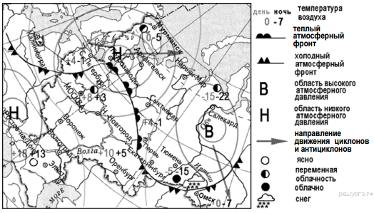

1) Архангельск 2) Салехард 3) Ростов-на-Дону 4) Москва

**Задание 10.** Карта по­го­ды со­став­ле­на на 12 апреля. В каком из пе­ре­чис­лен­ных городов, по­ка­зан­ных на карте, на сле­ду­ю­щий день наи­бо­лее ве­ро­ят­но су­ще­ствен­ное похолодание?

1) Пермь 2) Сыктывкар 3) Омск 4) Тюмень

**Задание 11.** Примером рационального природопользования является

 1) распашка склонов на возвышенностях 2) создание терриконов в местах добычи угля

3) развитие ветровой и солнечной энергетики 4) осушение болот в верховьях рек

**Задание 12.** В каком из высказываний содержится информация о воспроизводстве населения?

1) В настоящее время в России лишь 27% населения страны проживает в сельской местности, а 73% — в городах.

2) В 2010 г. в большом количестве субъектов Российской Федерации отмечалось увеличение числа родившихся и снижение числа умерших по сравнению с 90-ми годами XX в.

3) Средняя плотность сельского населения России составляет примерно 2,2 человека на 1 кв. км.

4) В зоне тундры и тайги сельские населённые пункты располагаются в долинах рек и по берегам озёр.

**Задание 13.** Расположите пе­ре­чис­лен­ные ниже го­ро­да в по­ряд­ке уве­ли­че­ния в них чис­лен­но­сти населения.

 1) Петропавловск-Камчатский 2) Новосибирск 3) Владивосток

**Задание 14.** Расположите регионы страны в той последовательности, в которой их жители встречают Новый год. Запишите в ответ получившуюся последовательность букв.

A) Республика Коми Б) Кемеровская область B) Приморский край

**Задание 15.** С какой из пе­ре­чис­лен­ных стран Рос­сия имеет су­хо­пут­ную границу?

1) Афганистан 2) Иран 3) Латвия 4) Узбекистан

**Задание 16.** Определите ре­ги­он России по его крат­ко­му описанию.

Этот край рас­по­ло­жен в во­сточ­ной части России. Его тер­ри­то­рия имеет выход к морю и к го­су­дар­ствен­ной границе с Китаем. Ад­ми­ни­стра­тив­ный центр, рас­пло­жен­ный на бе­ре­гу судоходной реки, — важ­ный транспортный узел. Одной из глав­ных отраслей хо­зяй­ства является лес­ная и де­ре­во­об­ра­ба­ты­ва­ю­щая промышленность.

**4.Домашнее задание:выполнить тест по ссылке, прислать фотографию или скриншот результата**

<https://geo-oge.sdamgia.ru/test?id=1094070>

**5. Отчет:** фотографии классной работы и выполненного домашнего задания

выслать на почту [co170distant@mail.ru](mailto:co170distant@mail.ru)

1) Указать тему письма: Дата Предмет ФИО

2) Прикрепить фотографию выполненной классной работы и домашнего задания;

За задания, выполненные в классе, и домашнее задание выставляются отдельные отметки.

Если возникают вопросы, пишите на почту учителю: [biology.89@mail.ru](mailto:biology.89@mail.ru)

Задания принимаются **до 30 апреля 18.00**

Биология

Учитель: Зарубина И.Ю.

Предмет: Биология

Класс: 9 А Б

Классная работа

**Тема:** Биотические факторы среды

Видеофрагмент <https://interneturok.ru/lesson/biology/11-klass/osnovy-ekologii/bioticheskie-faktory>

Учебник § 50 с. 243

В тетради записать

* Определение биотические факторы среды-
* Классификация биотических факторов

Биотические факторы влияют на живые организмы прямо или косвенно. К факторам прямого влияния относят трофические, топические, форические и фабрические факторы.

**Трофические факторы** – это факторы включения организма в цепь питания (или трофическую сеть). То есть наличие представителей видов, которые являются пищей для данного вида, и наличие видов, которые используют данный вид в качестве пищи.

**Топические факторы** – факторы местообитания – живые организмы являются местообитанием или влияют на условие обитания другого вида.

**Форическиефакторы**– факторы переноса – пространственное перемещение представителями одних видов представителей других видов.

В этой роли обычно выступают животные, приносящие семена, споры, пыльцу растений. Так, шипастые семена лопуха или лебеды могут переноситься на большие расстояния, зацепившись за шерсть животных. Вместе с млекопитающими также путешествуют обитающие на них членистоногие (блохи, вши и др.) (рис. 3).

* Записать схему

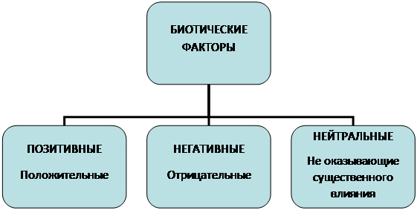

* **Позитивные** биотические факторы приносят пользу рассматриваемому виду, без них вид не смог бы существовать. Например, цветковые растения вымрут без насекомых-опылителей. Травоядные животные (а вслед за ними и все живое на Земле) не способны выжить без растений, которыми они питаются и благодаря которым получают кислород.
* **Негативные** факторы приносят вред рассматриваемому виду. Так количество конкурентов и хищников отрицательно влияет на численность представителей любого вида.
* **Нейтральные** факторы не оказывают никакого существенного влияния на жизнедеятельность видов. Следует отметить, что нейтральными факторами называют обычно те косвенные факторы, которые ещё недостаточно изучены. Лось и белка.

6Домашняя работа

* Конспект.
* Установите соответствие между примерами и экологическими факторами: к каждой позиции, данной в первом столбце, подберите соответствующую позицию из второго столбца.

|  |  |  |
| --- | --- | --- |
| ПРИМЕР |  | ЭКОЛОГИЧЕСКИЙ ФАКТОР |
| А) повышение концентрации СО2в атмосфере из-за транспорта  Б) зарастание просеки в лесу  В) изменение ландшафта из-за извержения вулкана  Г) усиление ветра  Д) превращение болота в луг вследствие осушения  Е) выпадение меньшего среднегодового количества осадков |  | 1) абиотический  2) биотический  3)антропогенный |

Учитель: Зарубина И.Ю.

Предмет: Биология

Класс: 9 А Б

Классная работа

Тема: Пр. раб. №2 Составление схем передачи веществ и энергии (цепей питания)

Видеофрагмен

В тетради записать. Учебник с.247

* Продуценты
* Консументы
* Редуценты
* Сделать тест

Установите соответствие между группами растений и животных и их ролью в экосистеме пруда.

|  |  |  |
| --- | --- | --- |
| РОЛЬ В ЭКОСИСТЕМЕ |  | ФУНКЦИОНАЛЬНАЯ ГРУППА |
| А) прибрежная растительность  Б) карп  В) личинки земноводных  Г) фитопланктон  Д) растения дна  Е) большой прудовик |  | 1) продуценты  2) консументы |

* Составить пищевую цепь из предложенных объектов и подписать

Трава, заяц, гусеница, дерево, тля, еж, змея, бактерии, грибы, коршун, мышь, ястреб, лиса, пшеница, медведь.

Пример Трава заяц  лиса

Трава – продуцент заяц - консумент 1 порядка лиса – консумент 2 порядка

Домашняя работа

Написать детритную цепь

Физическая культура

Учитель: Зарубина И.Ю.

Предмет: Физическая культура

Класс: 9 А Б В

Классная работа

Тема: Техника прыжка в длину с разбега

Учебник «Физическая культура 8-9 класс» В.И.Лях А.А. Зданевич

Видеофрагмент <https://www.youtube.com/watch?v=B-OwMMzGNxQ>

Записать в терадь

* правила техники прыжка в длину

Домашняя работа

Конспект

Учитель: Зарубина И.Ю.

Предмет: Физическая культура

Класс: 9 А

**Классная работа**

Тема: **Техника прыжка с места**

Учебник «Физическая культура 8-9 класс» В.И.Лях А.А. Зданевич

Видеофрагмент <https://www.youtube.com/watch?v=StH_3V8BHXY>

Записать в терадь

• правила техники прыжка с места

* ошибки прыжка с места

Домашняя работа

Конспект